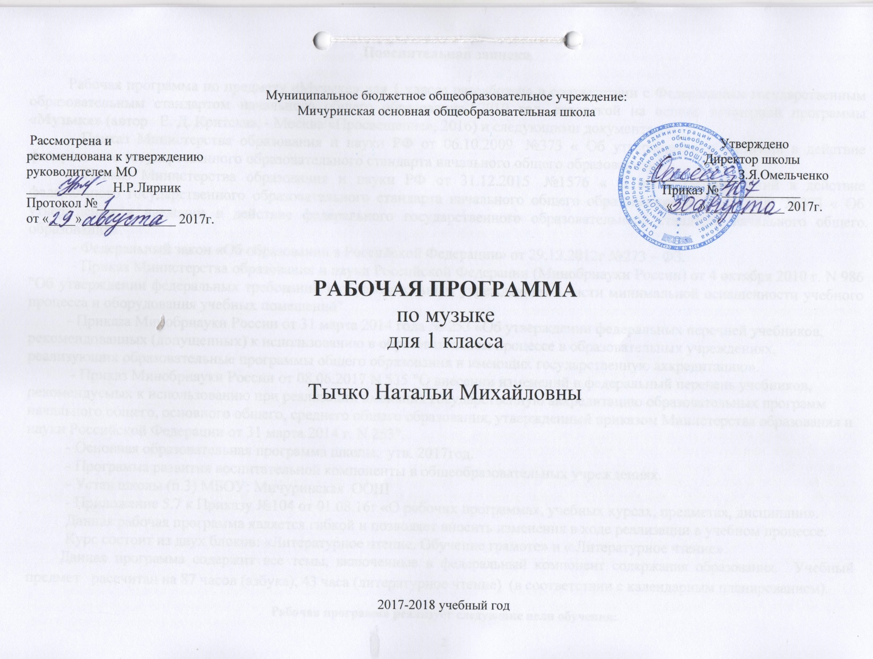

Пояснительная записка
Рабочая программа по предмету «Музыке» для 1 класса разработана в соответствии с Федеральным государственным образовательным стандартом начального общего образования, 2010 год, авторской на основе примерной программы «Музыка» (автор Е.Д. Критская, - Москва «Просвещение», 2016) и следующими документами:
- Приказ Министерства образования и науки РФ от 06.10.2009 №373 « Об утверждении и введении в действие федерального государственного образовательного стандарта начального общего образования».
- Приказ Министерства образования и науки РФ от 31.12.2015 №1576 « О внесении изменений в действие федерального государственного образовательного стандарта начального общего образования» от 06.10.2009 №373 « Об утверждении и введении в действие федерального государственного образовательного стандарта начального общего образования».
- Федеральный закон «Об образовании в Российской Федерации» от 29.12.2012г №273 – ФЗ.
- Приказ Министерства образования и науки Российской Федерации (Минобрнауки России) от 4 октября 2010 г. N 986 "Об утверждении федеральных требований к образовательным учреждениям в части минимальной оснащенности учебного процесса и оборудования учебных помещений".
- Приказа Минобрнауки России от 31 марта 2014 года № 253 «Об утверждении федеральных перечней учебников, рекомендованных (допущенных) к использованию в образовательном процессе в образовательных учреждениях, реализующих образовательные программы общего образования и имеющих государственную аккредитацию».
- Приказ Минобрнауки России от 08.06.2017 N 535 "О внесении изменений в федеральный перечень учебников, рекомендуемых к использованию при реализации имеющих государственную аккредитацию образовательных программ начального общего, основного общего, среднего общего образования, утвержденный приказом Министерства образования и науки Российской Федерации от 31 марта 2014 г. N 253".
- Основная образовательная программа школы, утв. 2017год.
- Программа развития воспитательной компоненты в общеобразовательных учреждениях.
- Устав школы (п.3) МБОУ: Мичуринская ООШ
В ней также заложены возможности предусмотренного стандартом формирования у обучающихся общеучебных умений и навыков, универсальных способов деятельности и ключевых компетенций.
Рабочая программа реализует следующие цели обучения:

Цель массового музыкального образования и воспитания - формирование музыкальной культуры как неотъемлемой части духовной культуры школьников наиболее полно отражает интересы современного общества в развитии духовного потенциала подрастающего поколения.

Изучение предмета способствует решению следующих задач:
- формирование основ музыкальной культуры через эмоциональное, активное восприятие музыки;
- воспитание эмоционально - ценностного отношения к искусству, художественного вкуса, нравственных и эстетических чувств: любви к ближнему, к своему народу, к Родине; уважения к истории, традициям, музыкальной культуре разных народов мира;
- развитие интереса к музыке и музыкальной деятельности, образного и ассоциативного мышления и воображения, музыкальной памяти и слуха, певческого голоса, учебно – творческих способностей в различных видах музыкальной деятельности;
- освоение музыкальных произведений и знаний о музыке;
- овладение практическими умениями и навыками в учебно-творческой деятельности: пении, слушании музыки, игре на элементарных музыкальных инструментах, музыкально - пластическом движении и импровизации.
В ней также заложены возможности предусмотренного стандартом формирования у обучающихся общеучебных умений и навыков, универсальных способов деятельности и ключевых компетенций.
Место курса в учебном плане
Рабочая программа рассчитана на 135ч.:
- 1 класс - 33ч. (1 час в неделю);
Общая характеристика учебного предмета

Программа по предмету «Музыка» для I общеобразовательных учреждений составлена в соответствии со стандартами второго поколения, примерными программами начального общего образования и основными положениями художественно-педагогической концепции Д. Б. Кабалевского. В данной программе нашли отражение изменившиеся социокультурные условия деятельности современных образовательных учреждений, потребности педагогов-музыкантов в обновлении содержания и новые технологии общего музыкального образования.
Содержание обучения ориентировано на стратегию целенаправленной организации и планомерного формирования музыкальной учебной деятельности, способствующей личностному, коммуникативному, познавательному и социальному развитию школьника. Предмет «Музыка», как и другие предметы начальной школы, развивая умение учиться, призван формировать у ребенка современную картину мира
Содержание программы базируется на художественно-образном, нравственно-эстетическом постижении младшими школьниками основных пластов мирового музыкального искусства: фольклора, духовной музыка, произведений композиторов-классиков (золотой фонд), сочинений современных композиторов. Приоритетным в данной программе является введение ребенка в мир музыки через интонации, темы и образы русской музыкальной культуры – «от родного порога», по выражению народного художника России Б.М. Неменского. Это будет оказывать позитивное влияние на формирование семейных ценностей, составляющих духовное и нравственное богатство культуры и искусства народа. Произведения отечественного музыкального искусства рассматриваются в рамках мировой художественной культуры. Освоение образцов музыкального фольклора как синкретичного искусства разных народов мира, в котором находят отражения факты истории, отношения человека к родному краю, его природе и труду людей, предполагает изучение основных жанров фольклорных сочинений, народных обрядов, обычаев и традиций, из устных и письменных форм бытования музыки как истоков творчества композиторов-классиков. Включение в программу произведений духовной музыки базируется на культурологическом подходе, который дает возможность учащимся осваивать духовно-нравственные ценности как неотъемлемую часть мировой музыкальной культуры.
Программа направлена на постижение закономерностей возникновения и развития музыкального искусства в его связи с жизнью, разнообразия форм его проявления и бытования в окружающем мире. Специфика воздействия на духовный мир человека на основе проникновения в интонационно-временную природу музыки, ее жанрово-стилистические особенности.
Через опыт общения с музыкой как «искусством интонируемого смысла» (Б.В. Асафьев), с конкретным музыкальным произведением детей формируется опыт творческой деятельности и эмоционально-ценностного отношения к музыке и жизни; осваиваются основные сферы музыкального искусства, виды музыкальной деятельности (исполнение, сочинение, слушание), интонация как носитель образного смысла музыкального произведения, принципы развития музыка (повтор, вариационность, контраст), особенности формы музыкальных сочинений (одночастная, двухчастная, трехчастная, куплетная, рондо, вариации), жанры музыка (песня, танец, марш, сюита, опера, балет, симфония, инструментальный концерт, кантата, соната, оперетта, мюзикл и др.), основные средства музыкальной выразительности и своеобразия, специфика их преломления в музыкальной речи композитора в конкретном произведении.
Критерии отбора музыкального материала в данную программу заимствованы из концепции Д. Б. Кабалевского:
это художественная ценность музыкальных произведений, их воспитательная значимость и педагогическая целесообразность.
Методические особенности тем
Основными методическими принципами программы являются увлеченность, триединство деятельности композитора - исполнителя - слушателя, тождество и контраст, интонационность, опора на отечественную музыкальную культуру.
Освоение музыкального материала, включенного в программу с этих позиций, формирует музыкальную культуру младших школьников, воспитывает их музыкальный вкус, потребность общения с высокохудожественной музыкой в современных условиях широкого распространения образцов поп-культуры в средствах массовой информации.
Виды музыкальной деятельности на уроках музыки по данной программе разнообразны и направлены на реализацию принципов развивающего обучения в массовом музыкальном образовании и воспитании. Постижение одного и того же музыкального произведения подразумевает различные формы общения ребенка с музыкой. В сферу исполнительской деятельности учащихся входят: хоровое, ансамблевое и сольное пение; пластическое интонирование и музыкально-ритмические движения; игра на музыкальных инструментах; инсценирование (разыгрывание) песен, сюжетов сказок, музыкальных пьес программного характера; освоение элементов музыкальной грамоты как средства фиксации музыкальной речи.
В целом эмоциональное восприятие музыки, размышление о ней и воплощение образного содержания в исполнении дают возможность учащимся овладевать приемами сравнения, анализа, обобщения, классификации различных явлений музыкального искусства, что формирует у младших школьников универсальные учебные действия.

Цель, задачи и содержание данной программы отражают следующие методы музыкального обучения:
- художественного, нравственно-эстетического познания музыки;
- интонационно-стилевого постижения музыки;
- эмоциональной драматургии;
- концентричности организации музыкального материала;
- забегания вперед и возвращения к пройденному (перспективы и ретроспективы в обучении);
- создание «композиций», (в форме диалога, музыкальных ансамблей и др.);
- игры;
- художественного контекста (выхода за пределы музыки).
Структуру программы составляют разделы, в которых обозначены основные содержательные линии, указаны музыкальные произведения. Названия разделов являются выражением художественно-педагогической идеи блока уроков, четверти, года. Занятия в 1 классе носят пропедевтический, вводный характер и предполагают знакомство детей с музыкой в широком жизненном контексте. В программе данного класса два раздела: «Музыка вокруг нас» и «Музыка и ты».
В соответствии со стандартами второго поколения оцениванию подлежат опыт эмоционально-ценностного отношения к искусству, знания и умения, проявляющиеся в различных видах музыкально-творческой деятельности. Данная программа не подразумевает жестко регламентированного разделения музыкального материала на учебные темы, уроки. Творческое планирование художественного материала в рамках урока, распределение его внутри четверти, учебного года в зависимости от интерпретации учителем той или иной художественно-педагогической идеи, особенностей и уровня музыкального развития учащихся каждого конкретного класса будут способствовать вариативности музыкальных занятий.
Результаты изучения курса
1. Формирование личностных УУД.
Предмет «Музыка» прежде всего, способствует личностному развитию ученика, поскольку обеспечивает понимание музыки как средство общения между людьми. В нем раскрываются наиболее значимые для формирования личностных качеств ребенка «вечные темы» искусства: добро и зло, любовь и ненависть, жизнь и смерть, материнство, защита Отечества и другие, запечатленные в художественных образах. На основе освоения обучающимися мира музыкального искусства в сфере личностных действий будут сформированы эстетические и ценностно-смысловые ориентации учащихся, создающие основу для формирования позитивной самооценки, самоуважения, жизненного оптимизма, потребности в творческом самовыражении.
Виды заданий:
- высказывание своего отношения к музыкальному произведению с аргументацией;
- анализ характеров музыкальных героев на основе личного восприятия произведения.
2. Формирование регулятивных УУД.
Система заданий и вопросов по музыке, ориентированная на формирование действий контроля и самоконтроля, оценки и самооценки процесса и результатов учебных действий, направлена на развитие регулятивных УУД.
Виды заданий: 1)выполнять учебные действия в качестве слушателя
2)выполнять учебные действия в качестве композитора;
3)ставить новые учебные задачи в сотрудничестве с учителем.
4)использовать установленные правила в контроле способа решения.
3. Формирование познавательных УУД.
В области развития общепознавательных действий изучение музыки будет способствовать формированию замещения и моделирования.

Виды заданий:1)поиск и выделение необходимой информации;

2)формулировать учебную задачу;

3)Ориентация в способах решения задачи
4.Формирование коммуникативных УУД.
Формирование коммуникативных универсальных учебных действий на основе развития эмпатии и умения выявлять выраженные в музыке настроения и чувства и передавать свои чувства и эмоции на основе творческого самовыражения.

Виды заданий: 1) подготовка устных рассказов в паре или группе (о музыкальных героях, о личных впечатлениях, об услышанном);

2) инсценирование и драматизация;

3) рисуем музыку;

4) участие в диалоге.

5) Уметь участвовать в хоровом пении (Работа в группе).
Предметными результатами изучения музыки являются:
- устойчивый интерес к музыке и различным видам (или какому-либо виду) музыкально-творческой деятельности;
- общее понятие о значении музыки в жизни человека,
- знание основных закономерностей музыкального искусства на примере пройденных музыкальных произведений,
- общее представление о музыкальной картине мира;
- элементарные умения и навыки в различных видах учебно-творческой деятельности.
Метапредметными результатами изучения музыки являются:
- ориентация в культурном многообразии окружающей действительности,
- участие в музыкальной жизни класса, школы, города и др.;
- продуктивное сотрудничество (общение, взаимодействие) сo сверстниками при решении различных музыкально-творческих задач;
- наблюдение за разнообразными явлениями жизни и искусства в учебной и внеурочной деятельности.
Личностными результатами изучения музыки являются:
- развитое музыкально-эстетическое чувство, проявляющееся в эмоционально-ценностном отношении к искусству;
- реализация творческого потенциала в процессе коллективного (или индивидуального) музицирования при воплощении музыкальных образов;
- позитивная самооценка своих музыкально-творческих возможностей.
Выпускники начальной школы научатся:
- проявлять устойчивый интерес к музыке и музыкальным занятиям; выражать свое отношение к музыке в слове (эмоциональный словарь), пластике, жесте, мимике;
- выразительно исполнять песни, владея певческими умениями и навыкам (координация слуха и голоса, выработка унисона, кантилены, спокойного дыхания, дикции, артикуляции);
- петь а капелла (соло, в хоре, ансамбле и др.); общаться и взаимодействовать в процессе ансамблевого, коллективного (хорового и инструментального) воплощения различных художественных образов;
- разыгрывать народные песни, участвовать в коллективных играх-драматизациях; знать песенный репертуар клaссa, участвовать в концертном исполнении;
- эмоционально откликаться на музыку разного характера с помощью простейших движений, пластического интонирования; создавать пластические этюды; владеть навыками «свободного дирижирования»;
- участвовать в драматизации пьес программного характера, в сценическом воплощении отдельных фрагментов музыкальных спектаклей;
- владеть навыками элементарного музицирования на детских инструментах; понимать элементы музыкальной грамоты как средства
осознания музыкальной речи;
- эмоционально и осознанно относиться к музыке различных направлений: фольклору, музыке религиозной традиции, классической и современной; понимать содержание, интонационно-образный смысл простейших произведений (песня, танец, марш) и произведений более сложных жанров (опера, балет, концерт, симфония);
- высказывать личные впечатления от общения с музыкой разных жанров, стилей, национальных и композиторских школ;
- иметь представление об интонационной природе музыки, приемах ее развития и формах (на основе повтора, контраста, вариативности);
- анализировать содержание, форму, музыкальный язык произведений разных жанров;
- импровизировать (речевые, вокальные, ритмические, инструментальные, пластические, художественные импровизации);
- использовать средства музыкальной выразительности в разных видах и формах детского музицирования;
- знать ведущих музыкантов-исполнителей и исполнительские коллективы;
- иметь представление о музыке разных народов, стилей, композиторов; сопоставлять особенности их языка, узнавать творческий почерк русских и зарубежных композиторов;
- узнавать музыку различных жанров (простых и сложных) и ее авторов;
- выявлять характерные особенности русской музыки (народной и профессиональной) в сопоставлении с музыкой других народов и стран;
- понимать значение триединства музыкальной деятельности композитора, исполнителя, слушателя;
- понимать особенности взаимодействия музыки с другими видами искусства (литература, изобразительное искусство, кино, театр);
- личностно оценивать музыку, звучащую на уроке и вне школы, аргументируя свое отношение к тем или иным музыкальным сочинениям;
- испытывать потребность в общении с музыкой, искусством вне школы, в семье;
- самостоятельно работать в творческих тетрадях, дневниках музыкальных впечатлений; приобретать навыки художественного, музыкально-эстетического самообразования: формировать личные фонотеку, библиотеку, видеотеку.
Содержание тем учебного курса
- «Музыка вокруг нас». ( 16 ч. )
Музыка и ее роль в повседневной жизни человека. Песни, танцы и марши — основа многообразных жизненно-музыкальных впечатлений детей. Музыкальные инструменты.
- «Музыка и ты». ( 17 ч. )
Музыка в жизни ребенка. Своеобразие музыкального произведения в выражении чувств человека и окружающего его мира. Интонационно-осмысленное воспроизведение различных музыкальных образов.
УЧЕБНО-МЕТОДИЧЕСКОЕ ОБЕСПЕЧЕНИЕ
1. Дополнительная литература для учителя.
1. Алексеева, Л. Н. Музыка родной природы [Текст]: Музыкально-живописный альбом для учащихся начальных классов
Л. Н. Алексеева. – М. : Просвещение, 2001.
2. Критская, Е. Д. Уроки музыки. 1–4 классы [Текст]: пособие для учителей общеобразоват. учреждений
Е. Д. Критская, Г. П. Сергеева, Т. С. Шмагина. – М. : Просвещение, 2010.
Можно использовать сборники песен и хоров, книги о музыке и музыкантах, научно-популярную литературу по искусству.
2. Информационно-коммуникативные средства.
1. Критская, Е. Д. Музыка. 1класс [Электронный ресурс] : методическое пособие / Е. Д. Критская, Г. П. Сергеева, Т. С. Шмагина.
– Режим доступа : http://prosv.ru/metod/mus1-4/index.htm
2. Критская, Е. Д. Музыка. Начальные классы. Программа [Электронный ресурс] / Е. Д. Критская, Г. П. Сергеева, Т. С. Шмагина.
– Режим доступа : http://www.prosv.ru/ebooks/Kritskaya_Muzika_1-4kl/index.html
Можно использовать видеофильмы с записью фрагментов оперных и балетных спектаклей.
3. Наглядные пособия.
1. Портреты композиторов.
2. Альбомы с демонстрационным материалом.
3. Фотографии и репродукции картин художников и крупнейших центров мировой музыкальной культуры.
4. Интернет-ресурсы.
1. Единая коллекция Цифровых Образовательных Ресурсов. – Режим доступа: http://school-collection.edu.ru
2. Презентация уроков «Начальная школа». – Режим доступа: http://nachalka/info/about/193
3. Я иду на урок начальной школы (материалы к уроку). – Режим доступа: http://nsc.1september.ru/urok
5. Технические средства обучения.
1. Музыкальные инструменты.
2. DVD-проигрыватель
3. Мультимедийный проектор.

Календарно – тематическое планирование по музыке

№п/п | Тема урока | Часы | Дата
1 четверть (8 ч)

1. | «И Муза вечная со мной!» Урок-экскурсия | 1 | 7.09.17
2. | Хоровод муз. Урок-игра | 1 | 14.09.17
3. | Повсюду музыка слышна.  Урок-экскурсия. | 1 | 21.09.17
4. | Душа музыки – мелодия.Урок-игра. | 1 | 28.09.17
5. | Музыка осени. Экскурсия в парк. | 1 | 5.10.17
6. | Сочини мелодию Урок-игра. | 1 | 12.10.17
7. | «Азбука, азбука каждому нужна...»Музыкальная азбука.Урок-путешествие. | 1 | 19.10.17
8. | Музыкальные инструменты. Народные инструменты. | 1 | 26.10.17
2 четверть (8 ч)

9. | «Садко». Из русского былинного сказа.  Урок-сказка. | 1 | 9.11.17
10. | Музыкальные инструменты. | 1 | 16.11.17
11. | Звучащие картины. | 1 | 23.11.17
12. | Разыграй песню. | 1 | 30.11.17
13. | Пришло Рождество, начинается торжество. | 1 | 7.12.17
14. | Родной обычай старины. | 1 | 14.12.17
15. | Добрый праздник среди зимы | 1 | 21.12.17
16. | Край, в котором ты живешь | 1 | 28.12.17

№п/п | Тема урока | Часы | Дата
 | 3 четверть (9 ч)
18. | Поэт, художник, композитор | 1 | 11.01.18
19. | Музыка утра | 1 | 18.01.18
20. | Музыка вечера | 1 | 25.01.18
21. | Музыкальные портреты | 1 | 1.02.18
22. | Разыграй сказку. «Баба Яга» - русская народная сказка | 1 | 8.02.18
23. | У каждого свой музыкальный инструмент | 1 | 22.02.18
24. | Музы не молчали | 1 | 1.03.18
25. | Музыкальные инструменты | 1 | 15.03.18
26. | Музыкальные инструменты. У каждого свой музыкальный инструмент | 1 | 22.03.18
 | 4 четверть (6 ч) |  | 5.04.18
27. | Музыкальные инструменты. У каждого свой музыкальный инструмент | 1 | 12.04.18
28. | «Чудесная лютня» (по алжирской сказке). Звучащие картины | 1 | 19.04.18
29. | Музыка в цирке | 1 | 26.04.18
30. | Дом, который звучит | 1 | 3.05.18
31. | Опера-сказка. | 1 | 10.05.18
32. | «Ничего на свете лучше нету...» | 1 | 17.05.18
33. | Афиша. Программа. Обобщение | 1 | 24.05.18

